PRESSEMITTEILUNG
Freudenberg Performance Materials und UMT erstmals gemeinsam auf der WUWHS 2026

Weinheim, 09. September, 2026. Freudenberg Performance Materials (Freudenberg), ein weltweit führender Hersteller von technischen Textilien, präsentiert sich gemeinsam mit Foshan United Medical Technologies Ltd. (UMT) auf dem Kongress der World Union of Wound Healing Societies (WUWHS) in Kuala Lumpur, Malaysia. Die Messeteilnahme markiert den ersten gemeinsamen Auftritt von Freudenberg und UMT seit der Übernahme des Wundversorgungsspezialisten durch Freudenberg zum 31. Juli 2026. Die Veranstaltung findet vom 23. bis 27. September 2026 im Kuala Lumpur Convention Centre statt. Die Expertinnen und Experten freuen sich auf den Austausch mit Besuchenden am Stand 11-12 in Level 3, Halle 7A/B/C.

Freudenberg und UMT stellen auf der WUWHS in Kuala Lumpur, Malaysia, ihr gemeinsames Technologie- und Produktportfolio für die moderne Wundversorgung vor. Im Mittelpunkt stehen neue primäre Wundauflagen von UMT auf Basis von Alginat, Carboxymethylcellulose (CMC) und Chitosan sowie eine Wundverschlusslösung. Ergänzt wird das Angebot durch Tacnera®, die patentierte Technologie von Freudenberg für silikonbeschichtete Schaumverbände. „Mit unserem ersten gemeinsamen Messeauftritt zeigen wir, welchen konkreten Mehrwert die Verbindung der Kompetenzen von Freudenberg Performance Materials und UMT für unsere Kunden bietet. Unter einem Dach bieten wir eine der breitesten Technologieplattformen im Markt für moderne Wundversorgung“, sagt Dr. Oliver Heneric, SVP Division Healthcare von Freudenberg Performance Materials.

Umfassendes Portfolio für die moderne Wundversorgung
Das Portfolio umfasst eine Reihe sich ergänzender Lösungen für unterschiedliche klinische Anforderungen. Die Alginat-Wundauflagen von UMT werden häufig aufgrund ihrer hohen Absorptionsfähigkeit eingesetzt, während Varianten mit Silberalginat den zusätzlichen Vorteil eines antimikrobiellen Schutzes für infizierte Wunden und Wunden mit erhöhtem Infektionsrisiko bieten. Der CMC-Verband kombiniert ein effektives Feuchtigkeitsmanagement mit bewährter Gelbildungs-Technologie, um ein günstiges Heilungsmilieu zu schaffen. Der Chitosan-Wundverband nutzt die natürlichen hämostatischen und bakteriostatischen Eigenschaften von Chitosan.

Darüber hinaus haben Besucherinnen und Besucher die Möglichkeit, mehr über das Wundverschlusssystem von UMT zu erfahren, eine nicht-invasive Alternative zum Verschluss chirurgischer und oberflächlicher akuter Wunden. Das System wurde entwickelt, um Gewebetraumata zu reduzieren und gleichzeitig günstige ästhetische Ergebnisse zu unterstützen.

Als Ergänzung zu diesen primären Wundversorgungslösungen bietet Freudenberg Silikonschaumverbände mit Tacnera® an, einer fortschrittlichen Technologie, die für eine sichere Fixierung und atraumatische Entfernung entwickelt wurde. Seine einzigartige Dual-Silikon-Technologie kombiniert eine starke Haftung am Rand des Verbandes mit einer besonders sanften Silikonschicht im Wundkontaktbereich, was zum Schutz von empfindlichem und neu gebildetem Gewebe beiträgt. Eine speziell entwickelte Beschichtung mit Wellenmuster verbessert zudem die Flexibilität, Anpassungsfähigkeit und Exsudatbewältigung, wodurch Tacnera® zu einer wirksamen Option für Sekundärverbände im Rahmen einer umfassenden Wundversorgungsstrategie wird.

Gemeinsamer Messeauftritt zeigt strategische Synergien auf
Freudenberg hat UMT mit Wirkung zum 31. Juli 2026 übernommen. UMT ist ein Full-Service-Anbieter von Produkten für die moderne Wundversorgung mit Sitz und Produktion in Foshan, China. Die Kernkompetenzen des Unternehmens reichen von der Herstellung und Funktionalisierung von Fasern über die Vliesstoffproduktion bis zur Endverpackung, Sterilisation und Marktzulassung. Durch den Zusammenschluss erweitert Freudenberg sein bestehendes Technologie- und Produktportfolio und stärkt seine Position als Full-Service-Anbieter im globalen Markt für Advanced Wound Care.

Bildmaterial:

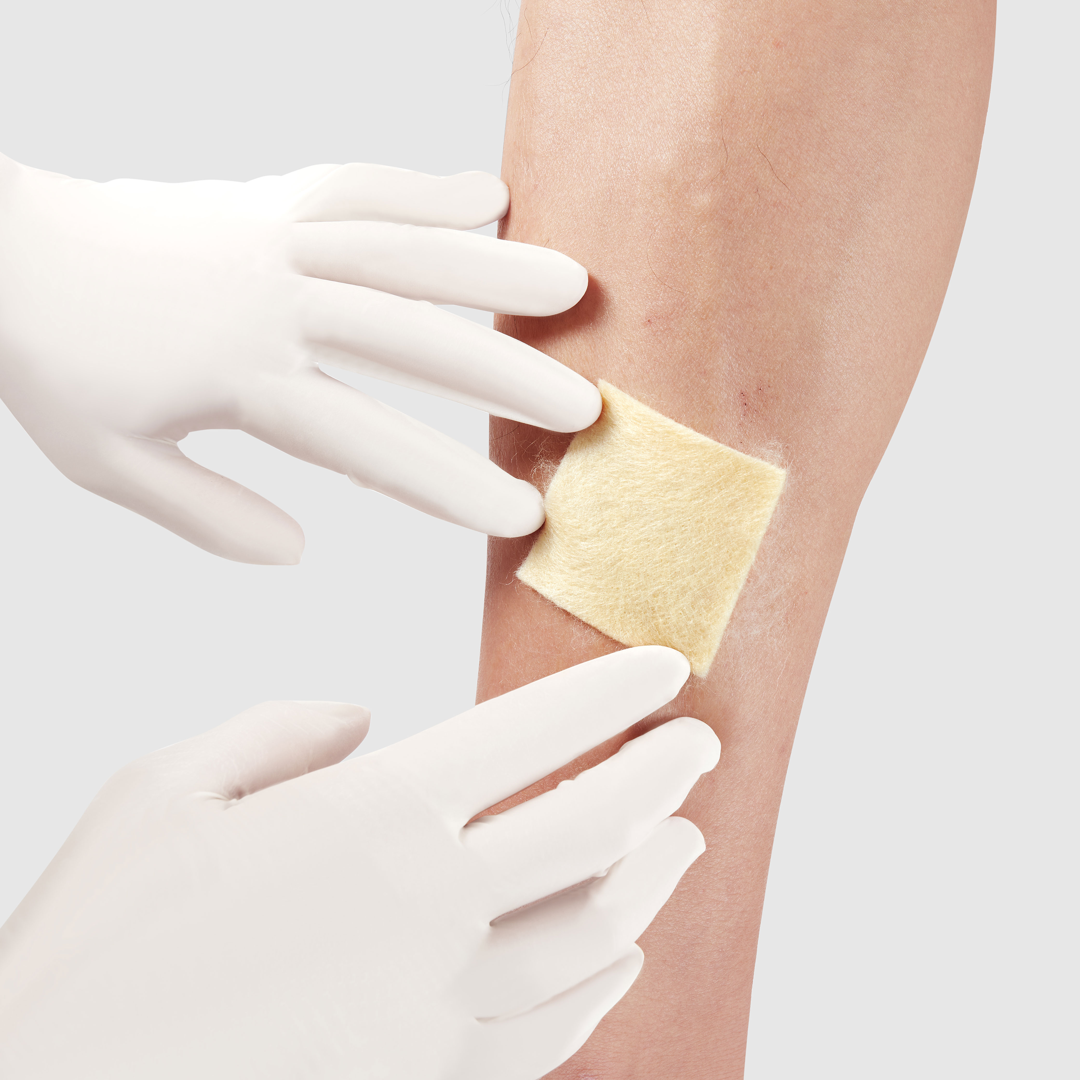
Der Chitosan-Verband von UMT nimmt Wundexsudat auf und unterstützt das Wundmilieu.
Quelle: ©Freudenberg Performance Materials
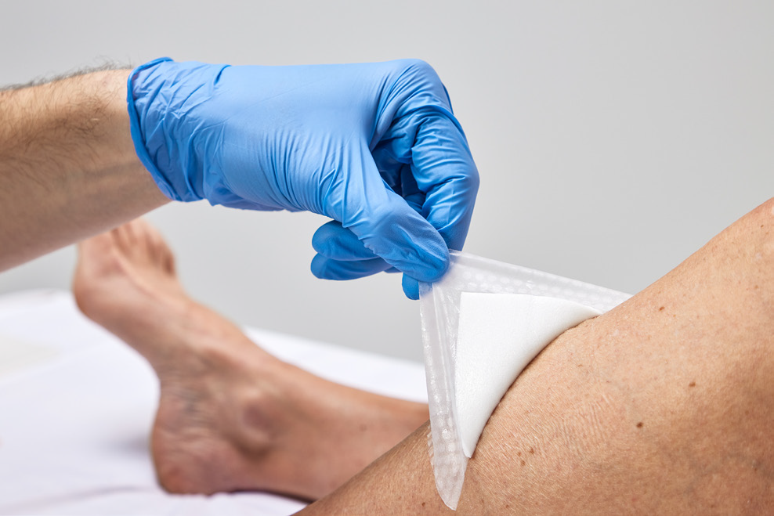
Tacnera®: Freudenbergs innovative Technologie für silikonbeschichtete sekundäre Schaumverbände.
Quelle: ©Freudenberg Performance Materials
Kontakt für Medienanfragen

Freudenberg Performance Materials Holding GmbH
Katrin Böttcher  Manager Global Media Relations  Höhnerweg 2-4 / 69469 Weinheim / Germany  Tel. +49 6201 7107 014  Katrin.Boettcher@freudenberg-pm.com  www.freudenberg-pm.com | Annalena Wahlig  Specialist Marketing & Communications  Höhnerweg 2-4 / 69469 Weinheim / Germany  Tel. +49 6201 7107 405  Annalena.Wahlig@freudenberg-pm.com  www.freudenberg-pm.com

Über Freudenberg Performance Materials
Freudenberg Performance Materials ist ein weltweit führender Anbieter innovativer technischer Textilien für eine große Bandbreite an Märkten und Anwendungen wie Bauwesen, Bekleidung & Schuhe, Energie, Filtermedien über Haushalt & Wohnen, Healthcare, Industrie & Fertigung, Mobilität & Transport sowie Tiefbau & Landschaftsbau sowie beschichtete technische Textilien. Das Unternehmen erwirtschaftete 2025 einen Umsatz von mehr als 1,4 Milliarden Euro, hat weltweit 35 Produktionsstandorte in 14 Ländern und beschäftigt rund 5.100 Mitarbeitende. Freudenberg Performance Materials bekennt sich zu seiner sozialen und ökologischen Verantwortung als Grundlage seines unternehmerischen Erfolgs. Weitere Informationen unter www.freudenberg-pm.com
Das Unternehmen ist eine Geschäftsgruppe der Freudenberg-Gruppe. Im Jahr 2025 beschäftigte die Freudenberg-Gruppe nahezu 52.000 Mitarbeitende in rund 60 Ländern weltweit und erwirtschaftete einen Umsatz von rund 11,7 Milliarden Euro. Weitere Informationen unter www.freudenberg.com

